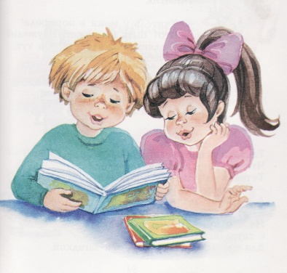
3 февраля в 11.00 – 5-6 классы – Историко-патриотический час к 5 февраля – Дню освобождения станицы Старощербиновской от немецко-фашистских захватчиков «Не потому ли мы живем, что умерли они?»
8 февраля в 12.30 – 5-6 классы – Час Мужества к 8 февраля – Дню юного героя-антифашиста «Маленьких у войны не бывает»
13 февраля в 11.00 – 1-4 классы – Военно-патриотическая игра «Казачьи забавы»
13 февраля в 12.30 – 1-4 классы – Беседа «Давайте хорошему вместе учиться»
15 февраля в 11.00 – 1-4 классы – Сказочный каламбур «Сказки, любимые с детства»
16 февраля в 12.00 – 7-9 классы – Презентация книг героико-патриотической тематики «Великим огненным годам святую память сохраняя»
17 февраля в 11.00 – 5-6 классы – Эколого-биологический час «Не разрушайте птичьего гнезда»
20 февраля в 11.00 – 1-4 классы – Рыцарский турнир к 23 февраля – Дню защитника Отечества «Аты-баты, шли солдаты»
20 февраля в 10.00- 1-4 классы - Праздник к 23 февраля – Дню защитника Отечества –« Мечтают мальчишки солдатами стать»
21 февраля в 12.00 - 1-4 классы - Урок Мужества к 23 февраля – Дню защитников Отечества «Чтобы только мирные снились людям сны»
21 февраля в 12.00 – 5-6 классы - Конкурс к 21 февраля – Международному дню родного языка «К сокровищам родного языка»
27 февраля в 13.30 - 7-9 классы – Беседа-диалог «В чем смысл жизни на Земле?»
28 февраля в 12.30 – 1-4 классы – Репортаж по Краснодарскому краю «Гляжу в озера синие»

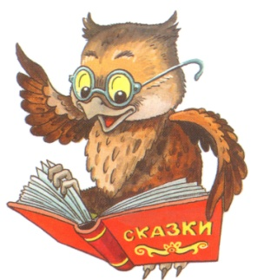
Дорогие ребята!
Приглашаем вас принять участие в краевом конкурсе-фестивале читателей детских библиотек «Богатый край страны огромной, Кубань, ты Родина моя!», посвященном 80-летию со дня образования Краснодарского края.
Сроки проведения конкурса:
1 этап (январь – апрель) – муниципальный. Конкурс предполагает командное (не более 5 человек) или индивидуальное участие. Участники Конкурса могут принять участие в одной или нескольких номинациях.
Номинации:
- «Мой край на литературной карте» - командам-участникам предлагается создать творческий проект, представляющих литературную карту своего района. Для создания карты участники выявляют населенные пункты, которые когда-то посетили или о которых писали писатели, поэты, публицисты Краснодарского края. Ссылки должны содержать творчески переработанную информацию о литературных деятелях, представленных на карте. Привлечение документальных материалов приветствуется.
- «Хранители традиций» - индивидуальным участникам, не входящим в команды, предлагается создать летопись своей станицы, города, села в форме электронного продукта (видеоролик, презентация с использованием документальных материалов).
2 этап (июнь-июль) посвящен Году Экологии. Командам предлагается принять участие в номинации «Будь другом всему живому» - создание и представление фоторепортажа с сопроводительным текстом о проведенной экологической акции в своем населенном пункте.
Индивидуальные участники принимают участие в номинации «Прогулки по родной стороне» - создание и представление виртуальной экскурсии по самым интересным местам своего населенного пункта с сопроводительным текстом.
3 этап (сентябрь) является заключительным. Проводится в Краснодарской краевой библиотеке имени братьев Игнатовых. Выступление участников должно сопровождаться выразительным чтением, литературными комментариями. По итогам защиты определяются победители Конкурса – 1,2,3 места.
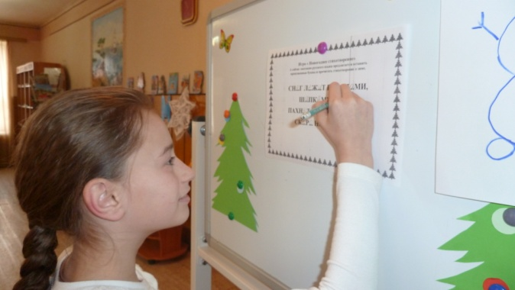
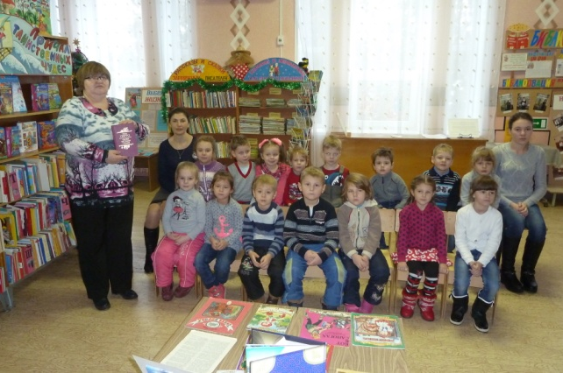
Весело и интересно провели зимние каникулы читатели детской библиотеки. Для них библиотекари подготовили и провели новогодние мероприятия. 3 января вспоминали любимые сказки на новогодней викторине «Сказок дружный хоровод» (1-4 кл. – 14 чел.); 4 января для учащихся 1-4 классов (12 чел.) был проведен Час хорошего настроения «Хорошо, что каждый год к нам приходит Новый год», который был посвящен истории празднования Нового года и новогодней елке в России. 5 января ребята (16 чел.) стали участниками новогоднего ассорти «В январе жить не скучно детворе». Светлому празднику Рождества Христова был посвящен час рождественского настроения «Под чистым небом Рождества», который был проведен 5 января с учащимися СОШ №1 4 «А» и 4 «Б» классов (18 чел.). Дети с радостью принимали участие в веселых играх и конкурсах, наряжали ёлку, отгадывали зимние загадки, отвечали на вопросы новогодних викторин. Все мероприятия сопровождались показом слайдов презентации «В царстве славного Мороза». Красочно оформленные книжные выставки «В снежном царстве, морозном государстве» и «Снежная, нежная сказка Зимы» заинтересовали ребят, и они с удовольствием выбирали книг домой.
11 января ребята из МДОУ №8 (28 человек) посетили детскую библиотеку станицы Старощербиновской. Библиограф Монько С.А. познакомила малышей с правилами пользования библиотекой и с расстановкой книжного фонда на абонементе дошкольников и учащихся 1-4-х классов. Дети с нескрываемым любопытством путешествовали по светлым и уютным отделам библиотеки: абонементу, читальному залу, комнате сказок и затей.
В этом году книге Ш. Перро «Сказки моей матушки Гусыни» исполняется 320 лет. Дети вместе с библиографом вспоминали любимые всем с детства сказки Ш. Перро: «Золушка», «Спящая красавица», «Мальчик-с пальчик» и другие. Ребята в игровой форме отгадывали героев известных сказок, слушали, затаив дыхание, отрывок из сказки «Волшебница». Рассказ библиографа дополнял показ слайдов презентации «Путешествие по сказкам Шарля Перро». Закончилось мероприятие показом мультфильма «Кот в сапогах». После знакомства с книгами и библиотекой малыши с удовольствием рассматривали иллюстрации книг знаменитого сказочника. Хотелось бы отметить, что многие сказки детям знакомы, т.к. им их читают дома родители.

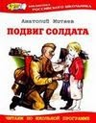
Тема Великой Отечественной, появившись с самого начала войны в нашей литературе, до сих пор волнует как писателей, так и читателей. К сожалению, постепенно уходят из жизни авторы, которые знали о войне не понаслышке, но они оставили для нас в талантливых произведениях своё проникновенное видение событий, сумев передать атмосферу горьких, ужасных и вместе с тем торжественных и героических лет.
Книги о войне надо читать с детства, чтобы не утерять нить памяти о доблести наших соотечественников, подаривших нам жизнь.
Митяев А. В. Подвиг солдата [Текст]: Рассказы о Великой Отечественной войне / А. В. Митяев. - Москва: Издательство Оникс, 2011. - 160 с.: ил. - (Библиотека российского школьника)
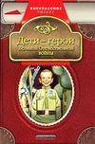
В книгу вошли рассказы, которые писатель считал энциклопедией военной жизни.

Печерская А. Н. Дети — герои Великой Отечественной войны [Текст]: Рассказы. — Москва: Дрофа - Плюс, 2007. — 64 с. — (Внеклассное чтение).
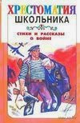
В книгу вошли рассказы о героическом подвиге детей в годы Великой Отечественной войны.
Стихи и рассказы о войне [Текст] / Сост. П. К. Федоренко; ил. JI. П. Дурасова. — Москва: ООО «Издательство Астрель»: ООО «Издательство ACT», 2003. — 203 [5] с.: ил. — (Хрестоматия школьника).
Этот сборник состоит из четырех разделов: «Внезапное нападение», «В боях за Родину», «Победа» и «Мир на земле», куда вошли широко известные произведения, посвященные подвигу нашего народа в Великой Отечественной войне.

